**МИНИСТЕРСТВО ВНУТРЕННИХ ДЕЛ**

**ПО РЕСПУБЛИКЕ КРЫМ**

**ЭКСПЕРТНО-КРИМИНАЛИСТИЧЕСКИЙ ЦЕНТР**

295048, г. Симферополь, ул. Балаклавская, 68 тел. (3652) 733-730

**ФОТОТАБЛИЦА**

к протоколу осмотра места происшествия от 20.09.2022 по факту кражи по адресу: Симферополь.

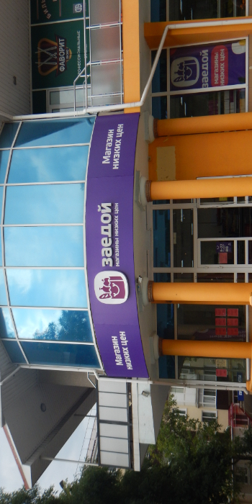

**Фото №1.** панорама

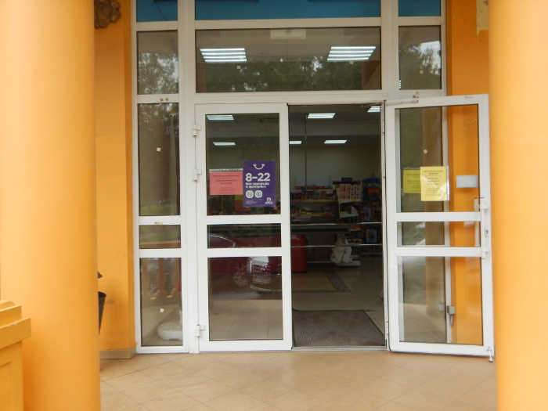

**Фото №2.** вход

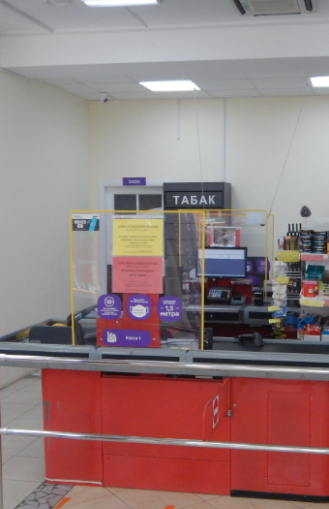

**Фото №3.** касса

Примечание: для изготовления фототаблицы использовались цифровой фотоаппарат «Nikon CoolPix AW-120», со встроенной фотовспышкой, картой памяти «San Disk Ultra» 4 GB, ПЭВМ, лазерный принтер «Canon LPB 6000»